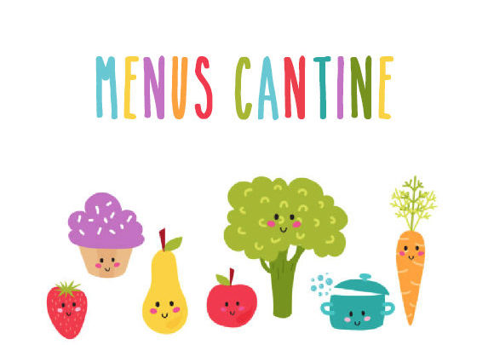Restaurant Scolaire Ecole Yves Coppens
Semaine du 22 au 26 mars 2021 Le repas est accompagné tous les jours de pain BIO
LUNDI | MARDI | JEUDI | VENDREDI
Feuilleté | Chou blanc sésame | Accras | Œuf dur
Aiguillettes de poulet | Echine de porc | Flan de courgettes/tomates cerises/ brebis | Poisson meunière
Semoule petits légumes | Julienne de légumes | Salade verte | Gratin d’épinards
Laitage | Laitage | Laitage | Laitage
Compote | Mousse fromage blanc / framboise | Moelleux fruits rouges | Cocktail de fruits

